Пояснительная записка

1. назначение и область применения

Программный продукт предназначен для пользования неограниченным числом лиц и может применяться в сфере создания головоломок, либо для простого время препровождения.

1. технические характеристики
   1. Выбор языка

Для реализации основных частей приложения был выбран язык Pascal Обоснованием выбора служит мой опыт разработки приложений с использованием этого языка программирования.

* 1. Выбор среды разработки

В силу создания графического интерфейса для приложения, была выбрана бесплатная среда разработки приложений IDE Lazarus. Также одним из решающих факторов был опыт разработки базы данных с использованием IDE Lazarus

* 1. Выбор компилятора

В связи с выбором среды разработки был выбран стандартный компилятор Free Pascal встроенный в IDE Lazarus.

* 1. Git
  2. Robodoc
  3. список

1. Алгоритмы
   1. Алгоритм генерации «Какуро»: рис 1
2. Входные и выходные данные

Используется файл с форматом «kak» c содержимым: уровень сложности (1-3), номер уровня (№), количество используемых строк (от 3 до 9), используемых столбцов (от 3 до 9), игровые поля являются структурой (тип блока, количество блоков, используемых по вертикали и горизонтали, значения полей во вертикали и горизонтали), все значения поля используются по-разному, в зависимости от типа.

Количество полей равно количеству строк, помноженному на количество столбцов.

После информации о игровых полях идет информация, о статистике представляющую структуру из 10 записей (занимаемое место, фамилия, имя игрока, время)

1. источники, использованные при разработке:
2. приложение

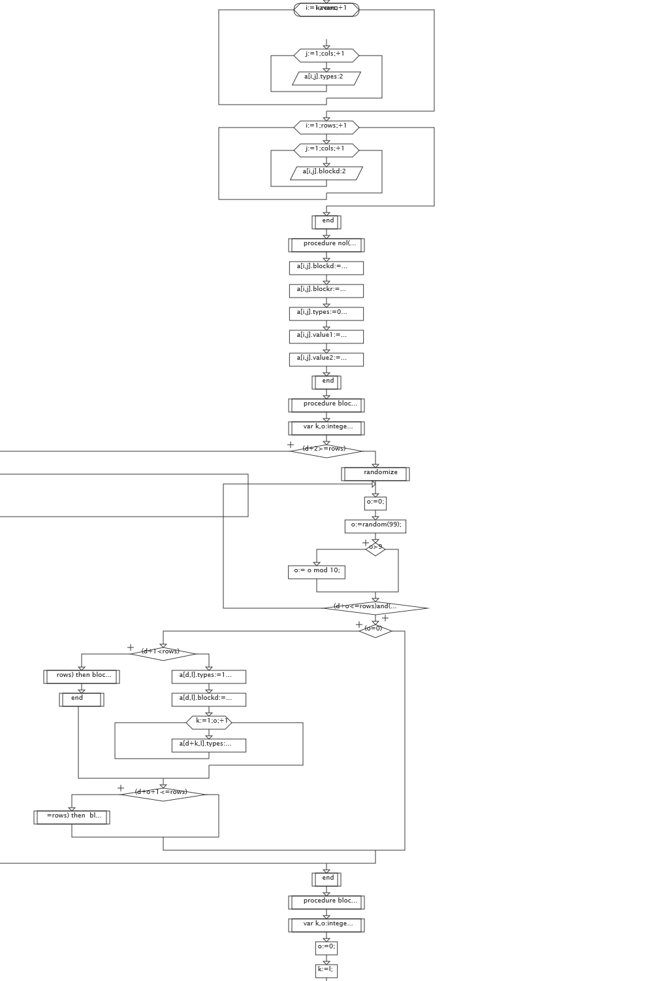рис 1)